ŠMORNOVI NAGAJIVČKI
(recikliranje hrane: mleko, jabolka, banane)

- Mleko 1 l,
- 6 jajc,
- ščep soli,
- 600 g moke,
- 1 mala žlička jedilne barve (zelena, rdeča),
- 3 banane,
- posip za kolače (mrvice),
- limonina lupinica,
- 2 žlici kakava,
- 1 mala žlička pecilnega praška,
- 4 jabolka,
- ščep cimeta,
- 2 žlici sladkorja.

Jabolka olupimo in narežemo na majhne koščke. Na zmernem ognju kuhamo 15 min. Med tem časom segrejemo pečico na 240 stopinj. Modelčke, pa dobro premažemo z maslom.
Ločimo beljake od rumenjakov. Beljake stepemo v trg sneg. Mleko, moko, sol in rumenjake zmešamo v gladko zmes, ter narahlo vanjo vmešamo beljakov sneg. Maso razdelimo na štiri dele. V tri mase dodamo: rdečo jedilno barvo, v drugo zeleno, v tretjo kakav. Vse tri zmesi dobro premešamo. Zmes nalijemo v različne oblike manjših modelov. Dodamo na koščke narezane banane v različno obarvano maso. Sadja damo poljubno. Nekaj nagajivčkov pustimo brez banan, na nekatera pa posujemo mrvice. Nagajivčke pečemo 30 min pri 200 stopinjah. Jabolka odcedimo, pretlačimo, dodamo 2 žlici sladkorja in ščep cimeta.
V še tople nagajivčke, ki so brez banan izrežemo vdolbino, ter jih napolnimo s čežano. Šmornove nagajivčke lahko posujemo s sladkorjem v prahu. Dober tek.
__________________________________________________________________________________
Obrok priporočamo za malico ali zajtrk, večerjo. Mi smo si jih privoščili za malico.
RECEPT pripravili Ježki iz Vrtca Antona Medveda Kamnik, enote Sonček, kombinirana skupina 2 – 4 leta.
Sodelujoči otroci: Tine, Aleksej, Arslan, Arnel, Lovro, Vita, Jurij, Janez, Nejc, Olivija, Mark, Karolina, Val, Vili, Valentina, Tea, Lea.
Vzgojiteljica: Ksenija Novak
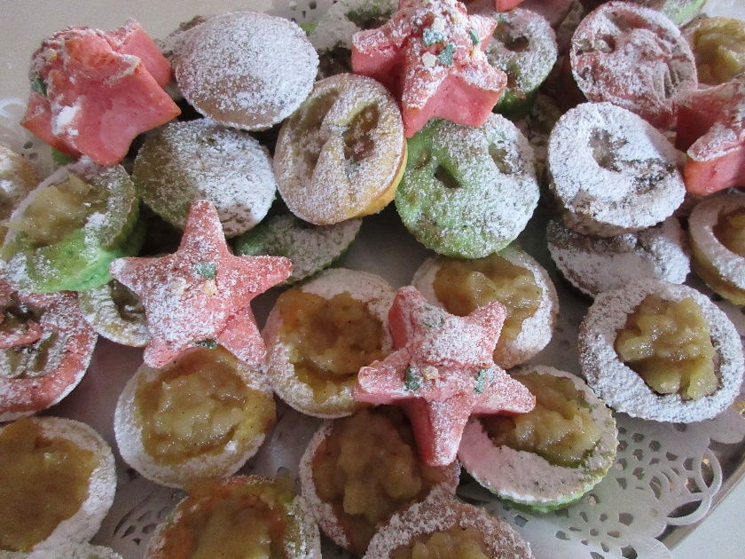
Vzgojiteljica – pom. vzg.: Tadeja Ferjuc

